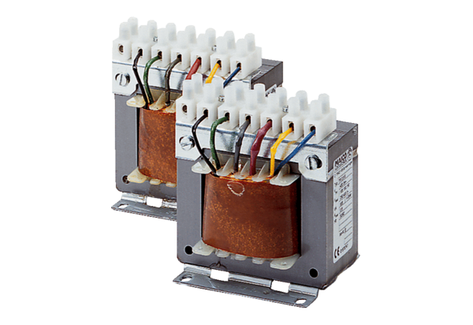5-ступенчатый трансформатор, шкаф управления TR 0,8 SКомплект поставки: 1 штукАссортимент: C
Номер артикула: 0157.0741Изготовитель: MAICO

